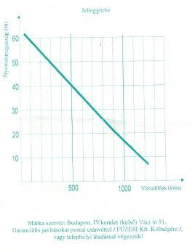
Az orosz búvár, illetve a Füzesi féle búvár jelleggörbéje

1 bar nyomás 10 méter vízoszlop magasságának felel meg.

